Государственное учреждение специального образования «Пружанский районный центр коррекционно-развивающего обучения и реабилитации»

Консультация для специалистов
Игровые формы работы в воспитании
детей с ТМН. Использование бросового материала.

Подготовил О.А.Варакина,
воспитатель спецкласса

Февраль 2020г.
Игровые формы работы в воспитании
детей с ТМН. Использование бросового материала.

Бросовый материал — это все то, что можно было без жалости выкинуть, а можно и использовать, дав волю безграничной детской фантазии.

О. Шлосс

Игра является отличным способом организовать деятельность человека. Это инновационный метод, помогающий сделать процесс обучения насыщенным и интересным.
Игры с использованием бросового материала:
• Расширяют и уточняют знания детей,
• Развивают мыслительные операции (анализ, синтез, сравнение, различение, обобщение, классификация),
• Совершенствуют речь,
• Развивают все психические процессы.
Итак, вашему внимаю предлагаю новые варианты использования бросового материала для работы.
Игры с пластиковыми крышками. Используя прозрачные крышки от сметаны, можно легко вовлечь ребенка в игру-мозаику. Для этого даем ему картинку и две крышки с элементами. Задача ребенка: составить крышки с картинкой по образцу. Можно предлагать и многослойные сюжеты.

Игры с крышками можно использовать и на уроках, а также и на внеклассных мероприятиях.
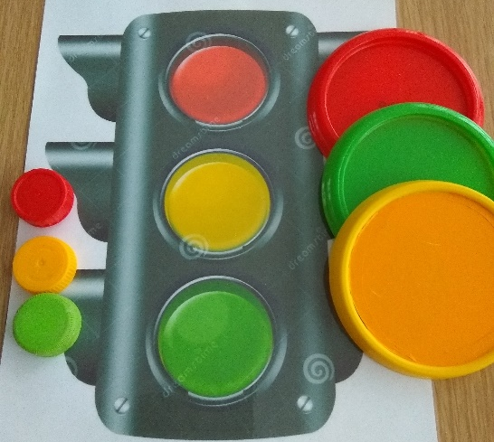
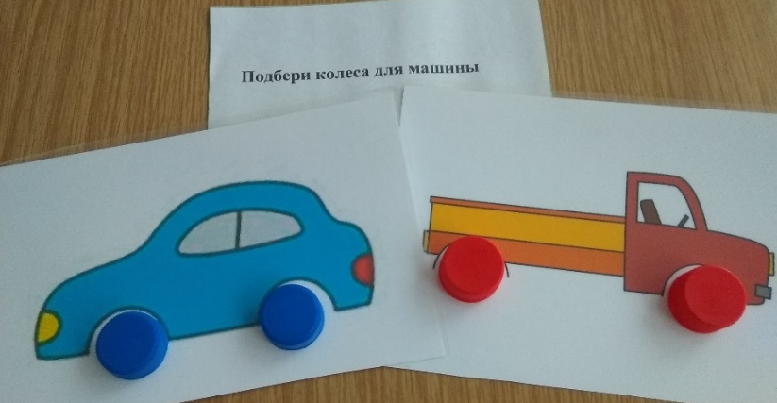

Игры с использованием коктейльных трубочек, ватных палочек "Выложи предметы по схемам"

Игры-шнуровки – это разновидность дидактической игры. И помимо создания радостного настроения, развивает логическое мышление, мелкую моторику пальцев рук, зрительно-двигательную координацию.
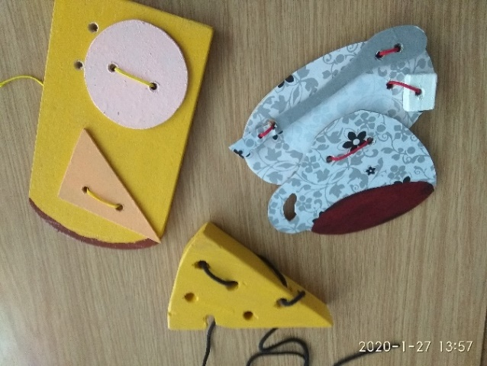

Для закрепления цвета, фигур можно использовать ненужную клавиатуру. "Найди все такие фигуры и нажми на кнопочки"

Использование помпонов (шариков от банчемс)
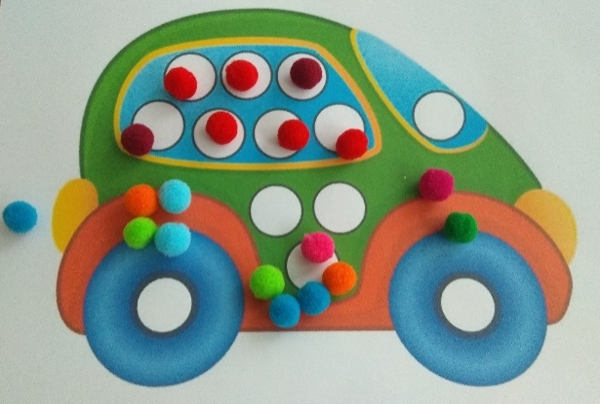
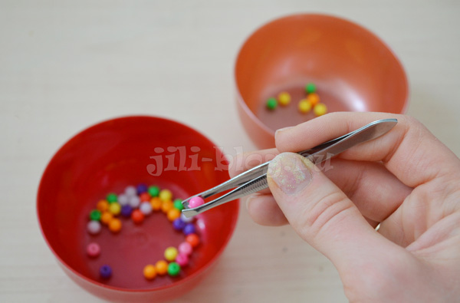

Источники:
https://nsportal.ru/detskiy-sad/raznoe/2017/03/16/ispolzovanie-didakticheskih-igr-iz-brosovogo-materiala
http://yellowchickens.blogspot.com/p/blog-page_11.html
https://www.maam.ru/detskijsad/metodicheskii-proekt-razvivayuschie-igry-svoimi-rukami-iz-brosovogo-i-podruchnogo-materiala.html

